SQL 튜닝 및 인덱스 전략
본 절에서는 SQL 튜닝의 기준이 되는 분석 대상 쿼리를 정의한다. 업무 요구사항은 2014년 4월부터 6월까지 3개월 동안 총 구매금액이 높은 고객을 우수회원으로 식별하는 것이다. 이를 위해 주문 헤더 테이블인 ORDERS, 주문상세 테이블인 ORDER_ITEMS, 고객 테이블인 CUSTOMERS를 조인하여 고객별 총 구매금액, 주문 건수, 평균 주문금액을 집계한다.

구매금액은 ORDER_ITEMS에 저장된 주문 당시 단가와 수량을 기준으로 계산한다. 이는 상품 현재 가격이 아니라 실제 주문 시점의 결제 금액을 기준으로 분석하기 위함이다. 또한 기간 조건은 BETWEEN을 사용하지 않고 DATE '2014-04-01' 이상, DATE '2014-07-01' 미만의 우측 미포함 범위로 작성하여 시간값이 포함된 DATE 컬럼에서도 경계값 누락이 발생하지 않도록 하였다.

개요
본 Part의 목표는 고객별 구매금액 집계 쿼리의 실행계획을 분석하고, 조회 조건과 데이터 분포에 적합한 접근경로와 인덱스를 판단하는 것이다.
Part 1에서 확인한 ORDERS_F1(CUST_ID), ORDERS_N1(ORDER_DT), ORDERS_T1(CUST_ID, ORDER_DT)을 대상으로 기본 실행계획과 인덱스 강제 실행계획을 비교하였다. 또한 비교용 인덱스 ORDERS_T2(ORDER_DT, CUST_ID)를 생성하여 복합 인덱스의 컬럼 순서에 따른 Cost 차이를 확인하였다.
분석은 데이터 분포와 통계정보 확인, 기본 실행계획과 실제 수행 통계 확인, 기존 인덱스 강제 사용 결과 비교, 복합 인덱스 컬럼 순서 비교, 최종 인덱스 유지 여부 판단 순으로 진행하였다.
분석 결과, 인덱스 사용 자체가 항상 유리한 것은 아니었다. 날짜 범위 단독 조건에서는 Full Table Scan이 가장 낮은 Cost를 보였고, 고객번호와 날짜 조건을 함께 사용할 때는 ORDERS_T1, 고객번호 단독 조건에서는 ORDERS_F1이 가장 적합하였다. 비교용 ORDERS_T2는 기존 인덱스보다 뚜렷한 이점이 없어 최종적으로 삭제하였다.
따라서 본 Part에서는 Index Range Scan 발생 자체를 튜닝 성과로 판단하지 않고, 조회 조건·선택률·테이블 접근 비용 및 인덱스 유지비용을 종합하여 적정 실행계획을 판단하였다.

방법론
SQL 튜닝은 감(feel)이나 경험적 추측이 아니라, 옵티마이저가 근거로 삼는 정보(통계정보)를 먼저 확인하고, 그 정보를 바탕으로 세운 예측을 실제 실행 결과와 대조하는 절차로 진행하는 것이 일반적이다. 본 실습은 아래 7단계 절차를 따른다.
단계 | 수행 내용 | 목적
① 대상 정의 | 분석 대상 업무 쿼리와 기간·집계 기준 확정 | 이후 분석 기준 고정
② 사전 분포 확인 | 테이블 건수, 기간 데이터 비율, 상태·채널 분포 확인 | 조회 선택률와 데이터 특성 파악
③ 통계정보 확인 | 테이블·컬럼·인덱스 통계 확인 | 옵티마이저 판단 근거 확인
④ 기본 실행계획 확인 | 힌트 없이 옵티마이저가 선택한 계획 확인 | 자연 선택된 Access Path와 조인 방식 분석
⑤ 실제 수행 통계 확인 | GATHER_PLAN_STATISTICS, DISPLAY_CURSOR로 A-Rows·Buffers 확인 | 예측 계획과 실제 수행 차이 검증
⑥ 인덱스 비교 실험 | 기존·후보 인덱스를 힌트로 강제하여 비교 | 인덱스 사용이 실제로 유리한지 확인
⑦ 최종 판단 | Cost, 접근경로, 중복성, 유지비용 종합 | 운영 반영 또는 삭제 결정
Table 2-1 SQL 튜닝 분석 절차와 단계별 목적
이 절차에서 특히 강조할 점은 "인덱스 존재 여부"와 "인덱스 사용이 유리한지 여부"를 별개로 취급한다는 것이다. ORDERS에는 이미 ORDER_DT 조건에 쓸 수 있는 인덱스(ORDERS_N1)가 있지만, 그 인덱스가 있다고 해서 옵티마이저가 반드시 그것을 쓰는 것도 아니고, 힌트로 강제 사용시켰다고 해서 전체 쿼리가 더 빨라지는 것도 아니다. 이 둘의 간극을 확인하는 것이 본 튜닝 작업의 핵심이다.
비교 기준은 두 층위로 나눈다.
- 예측 비용(Cost): 옵티마이저가 실행 전에 계산하는 상대적 비용 단위. 실행시간(ms)이 아니라 접근 경로 간 우열을 비교하는 지표로만 사용한다.
- 실측 지표(A-Rows, Buffers, consistent gets 등): 실제 실행 후 얻어지는 값으로, Cost 비교가 실제 자원 사용량과 얼마나 부합하는지 검증하는 데 사용한다.
두 층위를 모두 확인해야 "Cost가 낮으니 좋은 계획이다"라는 성급한 결론을 피할 수 있다.
복합 인덱스의 경우, 단순히 카디널리티(NDV)가 높은 컬럼을 선행 컬럼으로 두는 것이 아니라, 실제 WHERE 절에서 그 컬럼이 등치 조건인지 범위 조건인지 단독 조건인지에 따라 최적 순서가 달라진다는 것을 원칙으로 삼는다. 따라서 하나의 인덱스 구성만 검토하지 않고, 조회 패턴(조건 조합)별로 여러 인덱스 후보를 각각 실험해 비교하는 방식을 취한다.
이 방법론에 따라 이후 3)에서 사전 데이터 분포·통계를 확인하고, 4)에서 튜닝 대상 쿼리를 확정하며, 5)~6)에서 예측·실제 실행계획을 비교하고 인덱스 대안을 검증한다.

분석 대상 쿼리 정의

2014년 4월~6월 우수회원 구매 패턴 분석
본 절에서는 SQL 튜닝 및 인덱스 전략 분석을 위해 “2014년 4월~6월 우수회원 구매 패턴 분석”쿼리를 튜닝 대상으로 정의하였다. 우수회원은 해당 기간 동안 총 구매금액이 높은 상위 고객으로 정의하였다.
본 분석에서 ‘우수회원’은 CUSTOMERS.CUST_GRADE에 저장된 기존 등급을 의미하는 것이 아니라, 분석 기간의 총 구매금액을 기준으로 선정한 상위 고객을 의미한다.
평균 주문금액은 고객별 총 구매금액을 COUNT(DISTINCT ORDER_ID)로 계산한 주문 건수로 나누어 산출하였다.
구매금액은 주문상세 테이블인 ORDER_ITEMS의 ORDER_PRICE와 ORDER_QUANTITY를 곱하여 계산하였다. 이는 상품 현재 가격이 아니라 주문 당시 저장된 결제 단가를 기준으로 분석하기 위함이다. 앞선 트랜잭션 검증에서 확인한 것처럼 ORDER_ITEMS.ORDER_PRICE는 주문 당시 금액 스냅샷이므로, 과거 구매금액 분석에는 PRODUCTS.PRODUCT_PRICE가 아니라 ORDER_ITEMS.ORDER_PRICE를 사용하는 것이 적절하다.
기간 조건은 BETWEEN을 사용하지 않고 DATE '2014-04-01' 이상, DATE '2014-07-01' 미만으로 작성하였다. 이는 ORDER_DT 컬럼에 시각 정보가 포함되어 있는 경우에도 2014년 6월 30일 23:59:59까지의 데이터를 누락 없이 포함하기 위함이다.

분석 대상 쿼리와 실행 결과
분석대상 쿼리
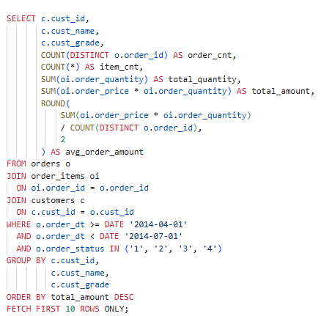
실행 결과
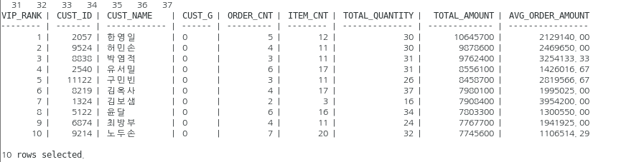
Figure 2-1 우수회원 구매 패턴 분석 SQL과 상위 10명 조회 결과
분석 대상 쿼리는 ORDERS, ORDER_ITEMS, CUSTOMERS를 조인하여 2014년 4월부터 6월까지의 정상 주문을 대상으로 고객별 구매금액을 집계한다. 주문일자와 주문상태로 대상을 제한하고, ORDER_PRICE × ORDER_QUANTITY로 총 구매금액을 계산한 뒤 상위 10명을 추출하였다. 취소·반품 상태인 8, 9는 구매실적에서 제외하였다.
실행 결과 1위는 CUST_ID=2057인 한영일 고객으로, 주문 5건과 주문상세 12건에서 총 10,645,700원의 구매금액이 확인되었다. 상위 고객의 주문 건수는 2~7건으로 다양했으며, 주문 건수가 적더라도 평균 주문금액이 높은 고객이 상위에 포함되었다. 따라서 우수회원은 주문 건수보다 총 구매금액을 기준으로 판단하는 것이 적절하였다.
상위 10명의 CUST_GRADE는 모두 0으로 조회되었으나 코드 의미가 명확하지 않아 기존 등급과 구매금액의 관계는 단정하지 않았다. 금액은 컬럼 코멘트에 단위가 명시되어 있지 않지만, 본 보고서에서는 원 단위로 표기하였다.

사전 데이터 분포 확인

데이터 분포 확인
튜닝 대상 쿼리를 작성하기 전에 2014년 4월부터 6월까지의 주문 데이터가 실제로 존재하는지 확인하였다. 또한 해당 기간의 주문 건수가 전체 ORDERS에서 차지하는 비율과 ORDER_STATUS, ORDER_CHANNEL_TYPE 분포, 기존 인덱스 구조를 점검하였다. 이는 이후 실행계획에서 Full Table Scan 또는 Index Range Scan이 선택된 이유를 해석하기 위한 기초자료로 활용하였다.
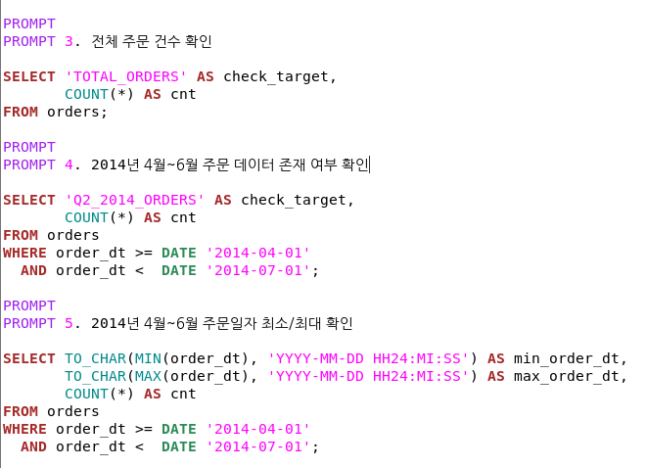 | 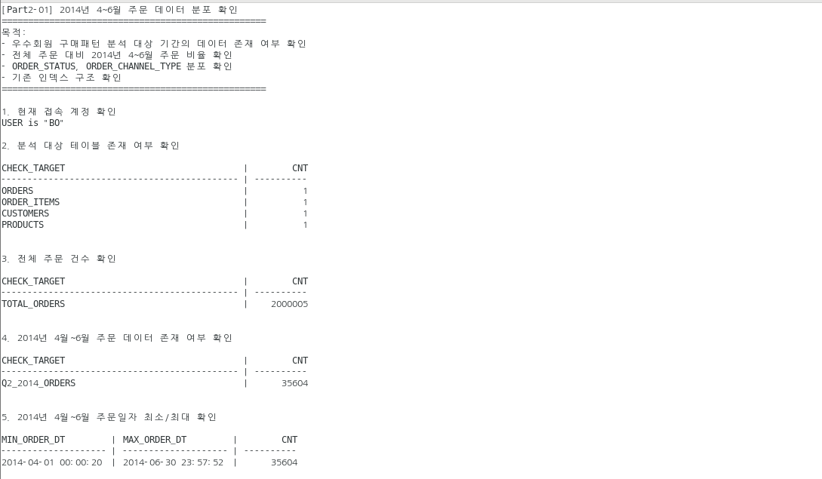
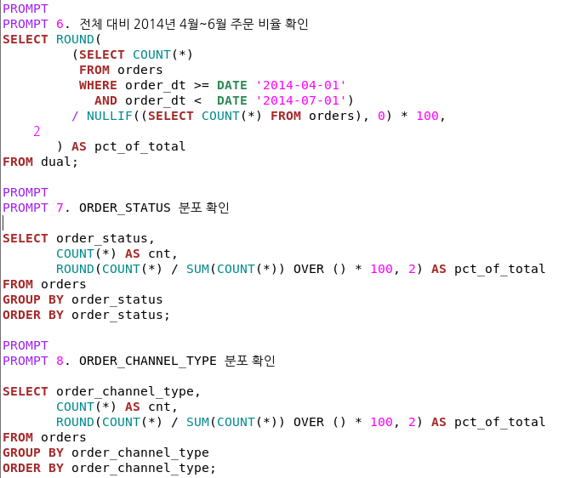 | 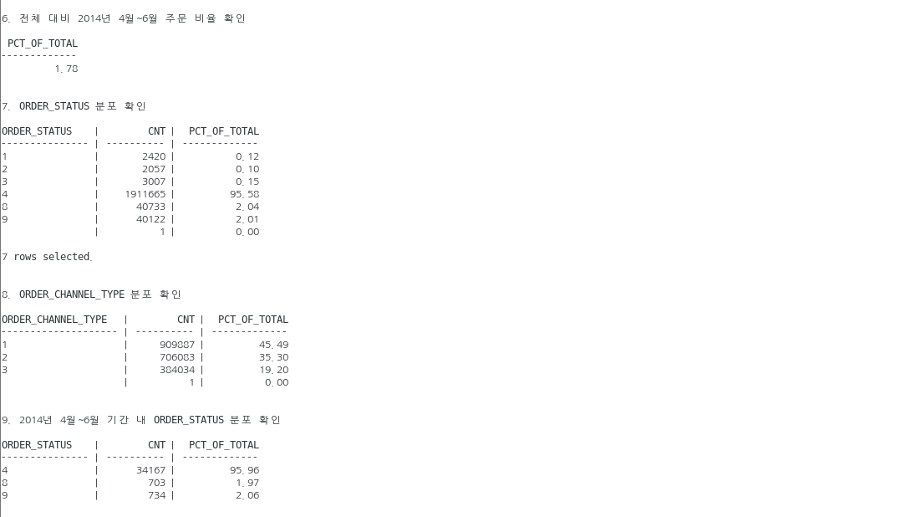
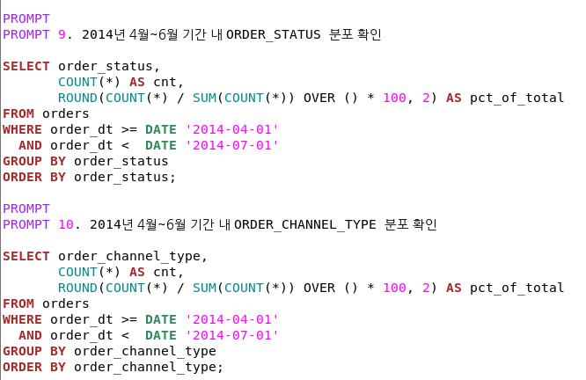 | 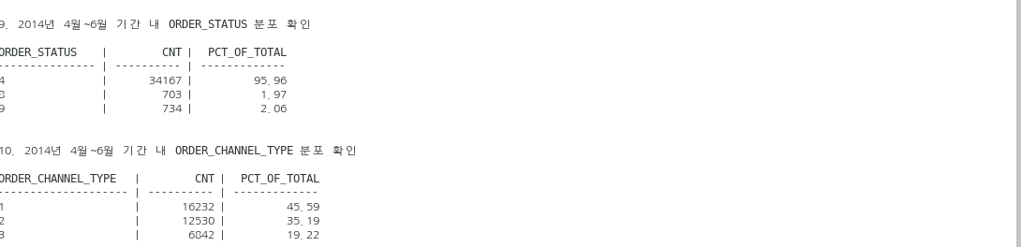
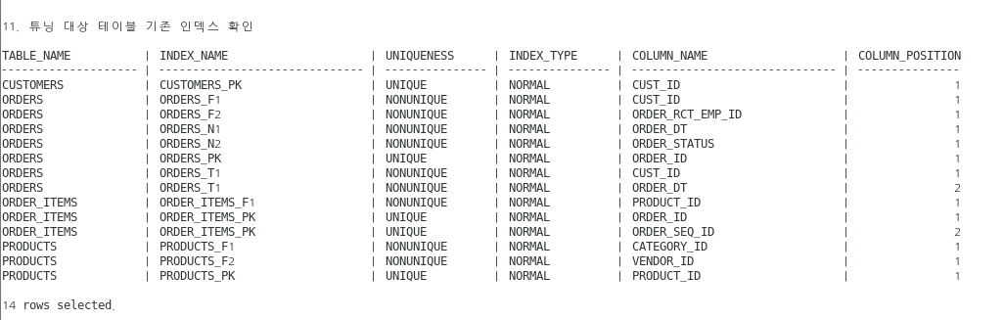
Figure 2-2 분석 대상 주문 데이터 분포와 기존 인덱스 조회 결과
Figure 2-2는 분석 대상 기간의 주문 데이터 규모와 주문상태·주문채널 분포, 그리고 기존 인덱스 구성을 확인한 결과이다. 전체 주문은 2,000,005건이며 이 중 분석 대상 기간 주문은 35,604건(1.78%)이었다. 또한 주문상태는 배송완료가 대부분을 차지하였고, 이후 실행계획 분석에 활용되는 ORDERS_F1, ORDERS_N1, ORDERS_T1 등의 인덱스 구성을 함께 확인하였다.
확인항목 | 결과
전체 ORDERS 건수 | 2,000,005건
2014년 4~6월 ORDERS 건수 | 35,604건
전체 대비 비율 | 1.78%
기간 내 최소 주문일자 | 2014-04-01 00:00:20
기간 내 최대 주문일자 | 2014-06-30 23:57:52
주요 ORDER_STATUS 분포 | 전체 기준 4 상태가 1,911,665건으로 95.58%를 차지함. 2014년 4~6월 기간 내에서도 4 상태가 34,167건으로 95.96%를 차지함. 취소/반품 상태인 8, 9는 각각 약 2% 수준임.
주요 ORDER_CHANNEL_TYPE 분포 | 전체 기준 1 채널 909,887건(45.49%), 2 채널 706,083건(35.30%), 3 채널 384,034건(19.20%)으로 분포함. 2014년 4~6월 기간 내에서도 1 45.59%, 2 35.19%, 3 19.22%로 유사한 분포를 보임.
확인된 주요 인덱스 | ORDERS_N1(ORDER_DT), ORDERS_N2(ORDER_STATUS), ORDERS_F1(CUST_ID), ORDERS_T1(CUST_ID, ORDER_DT), ORDERS_PK(ORDER_ID), ORDER_ITEMS_PK(ORDER_ID, ORDER_SEQ_ID), CUSTOMERS_PK(CUST_ID), PRODUCTS_PK(PRODUCT_ID)
Table 2-2 분석 대상 주문 데이터 분포 및 주요 인덱스 확인 결과
※ Part 1의 데이터 검증은 트랜잭션 테스트 전 기준(전체 2,000,001건)이며, Part 2의 전체 주문 건수에는 T1~T7 과정에서 추가된 테스트 주문이 일부 포함되어 총 2,000,005건으로 조회된다. 테스트 데이터는 별도 ID 대역으로 생성되어 분석 기간인 2014년 4~6월 결과에는 영향을 주지 않는다.
전체 ORDERS 2,000,005건 중 2014년 4월부터 6월까지의 주문은 35,604건으로 전체의 1.78%를 차지하였다. 기간 조건의 선택률은 낮고 필터링 효과는 큰 편이었으나, 분석 쿼리는 ORDER_ITEMS 대량 데이터와의 조인 및 고객별 집계를 포함하므로 최종 접근경로는 단순 기간 비율만으로 판단하지 않고 전체 조인 비용과 테이블 접근량을 함께 확인하였다.

통계정보 확인
Oracle 옵티마이저는 테이블과 인덱스의 통계정보를 기반으로 실행계획을 선택한다. 따라서 분석 대상 쿼리를 수행하기 전에 테이블과 인덱스의 통계정보를 확인하여 실행계획 선택의 근거를 분석하였다.

확인 항목 | 확인 내용
테이블 통계 | NUM_ROWS, BLOCKS, AVG_ROW_LEN, LAST_ANALYZED
컬럼 통계 | NUM_DISTINCT, HISTOGRAM
인덱스 통계 | BLEVEL, LEAF_BLOCKS, 인덱스 컬럼 구성
확인 목적 | 옵티마이저가 Full Table Scan 또는 Index Range Scan을 선택한 근거 확인
Table 2-3 옵티마이저 실행계획 분석을 위한 통계정보 확인 항목
Table 2-3은 실행계획 분석 전에 확인한 통계정보 항목을 정리한 것이다. Oracle 옵티마이저는 테이블 및 인덱스 통계정보를 기반으로 접근 경로를 결정하므로, NUM_ROWS, NUM_DISTINCT, BLEVEL 등의 통계값을 확인하여 Full Table Scan과 Index Range Scan 선택 근거를 분석하였다.
테이블 통계정보
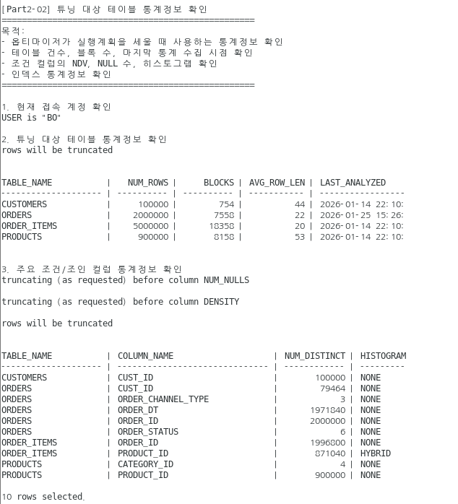

주요조건 조인 컬럼 확인

튜닝 대상 인덱스 통계 정보
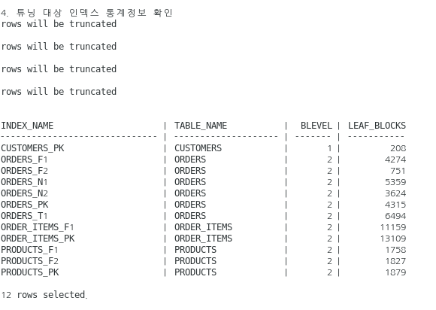
인덱스 컬럼 정보 확인
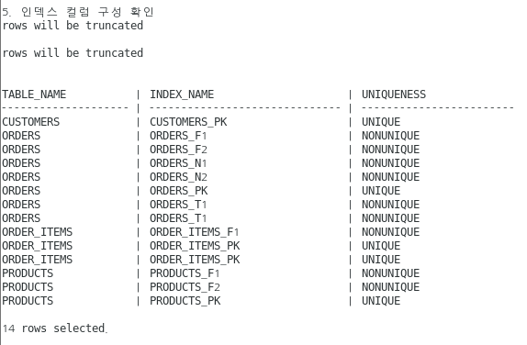
Figure 2-3 Part 2 분석 시점의 테이블·컬럼·인덱스 통계정보
통계정보 확인 결과, 튜닝 대상 테이블 중 ORDER_ITEMS가 약 500만 건으로 가장 크고, ORDERS는 약 200만 건, PRODUCTS는 약 90만 건, CUSTOMERS는 약 10만 건 규모였다. 해당 값은 Part 2 분석 당시 수집된 옵티마이저 통계정보이며, 이후 Part 3~5 실습에서 추가된 테스트 데이터는 포함하지 않는다. 분석 대상 쿼리는 ORDERS와 ORDER_ITEMS를 조인하여 고객별 집계를 수행하므로, 두 테이블의 접근 방식이 전체 수행 성능에 큰 영향을 미칠 것으로 판단하였다.
컬럼 통계정보에서는 ORDERS.ORDER_DT의 NUM_DISTINCT가 1,971,840으로 확인되어 날짜 조건 컬럼의 고유도(NUM_DISTINCT)가 높아 필터링에 유리하였다. 반면 ORDER_STATUS와 ORDER_CHANNEL_TYPE은 값의 종류가 적고 특정 값에 데이터가 집중되어 있어 단독 조건의 선택성은 낮았다. 따라서 본 쿼리에서는 ORDER_STATUS보다 2014년 4~6월 기간을 제한하는 ORDER_DT 조건이 주요 필터 조건으로 작용할 것으로 판단하였다.
기존 인덱스를 확인한 결과, ORDERS에는 ORDERS_N1(ORDER_DT), ORDERS_N2(ORDER_STATUS), ORDERS_F1(CUST_ID), ORDERS_T1(CUST_ID, ORDER_DT)가 구성되어 있었으며, ORDER_ITEMS에는 (ORDER_ID, ORDER_SEQ_ID) 기본키 인덱스가 존재하였다. 실제 인덱스 활용 여부는 조회 범위와 비용에 따라 달라질 수 있으므로, 이후 실행계획과 실제 수행 통계를 통해 확인하였다.

통계정보와 실제 데이터 차이
ORDERS의 통계정보상 NUM_ROWS는 2,000,000건이었으나, 실제 COUNT(*) 결과는 2,000,005건으로 5건의 차이가 확인되었다. 이는 통계 수집 이후 데이터가 추가되었기 때문으로 볼 수 있으며, 전체 건수 대비 차이는 매우 작아 본 실행계획 분석에 미치는 영향은 제한적인 것으로 판단하였다. 실행계획 비교의 일관성을 유지하기 위해 모든 실험은 동일한 통계 상태에서 수행하였으며, 실험 도중에는 통계를 재수집하지 않았다.
ORDER_STATUS는 배송완료 상태인 값 4가 전체의 95.58%를 차지하는 편향된 분포였지만, 컬럼 통계의 HISTOGRAM은 NONE으로 확인되었다. 히스토그램이 없는 경우 옵티마이저는 값별 분포를 균등하게 추정할 수 있으므로, 특정 상태값만 조회하는 SQL에서는 실제 건수와 예상 카디널리티 사이에 차이가 발생할 가능성이 있다. 다만 본 분석 쿼리는 ORDER_STATUS IN ('1','2','3','4') 조건으로 대부분의 정상 주문을 포함하므로, 상태 조건 자체의 선택성은 낮은 것으로 판단하였다.
옵티마이저 통계정보의 NUM_DISTINCT는 CUST_ID 79,464, ORDER_DT 1,971,840으로 확인되었다. 반면 실험 시점에 직접 수행한 COUNT(DISTINCT) 결과는 각각 78,526과 1,995,166으로 일부 차이가 있었다. 이러한 차이는 통계 수집 시점과 옵티마이저 통계의 추정 방식에서 발생할 수 있으므로, 본 보고서에서는 통계정보와 실제 조회 결과를 구분하여 실행계획을 해석하였다.

실행계획 분석 도구 설명
본 실습에서는 예상 실행계획과 실제 수행 통계를 구분하여 확인하기 위해 EXPLAIN PLAN, AUTOTRACE, DBMS_XPLAN.DISPLAY_CURSOR를 사용하였다.
EXPLAIN PLAN은 SQL을 실행하지 않고 옵티마이저의 예상 실행계획을 확인하는 데 사용하였다. AUTOTRACE는 SQL*Plus에서 실행계획과 세션 단위 통계를 함께 확인하는 데 활용하였다. DBMS_XPLAN.DISPLAY_CURSOR는 GATHER_PLAN_STATISTICS 힌트가 적용된 SQL을 실제 실행한 후 E-Rows, A-Rows, Starts, Buffers를 확인하는 최종 실측 근거로 사용하였다.
도구 | SQL 실제 실행 | 확인 가능한 정보 | 본 실습 활용
EXPLAIN PLAN | 미실행 | 예상 Access Path, Cost, E-Rows | 사전 계획 확인
AUTOTRACE | 실행 또는 TRACEONLY | 실행계획, consistent gets, physical reads 등 | 세션 단위 수행 통계 확인
DBMS_XPLAN.DISPLAY_CURSOR | 실행 | E-Rows, A-Rows, Starts, Buffers | 최종 실측 근거
Table 2-4 SQL 실행계획 분석 도구별 확인 정보 비교

분석 대상 쿼리 실행계획 분석

예측 실행계획
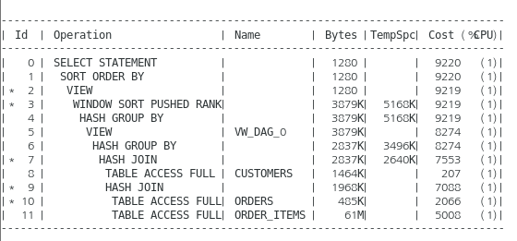
Figure 2-4 분석 대상 쿼리의 기본 예상 실행계획
수행 순서(실행 트리 기준): [10 ORDERS Full Scan + 11 ORDER_ITEMS Full Scan] → 9 HASH JOIN, [9의 결과 + 8 CUSTOMERS Full Scan] → 7 HASH JOIN → 6 HASH GROUP BY → 5 VW_DAG_0 → 4 HASH GROUP BY → 3 WINDOW SORT PUSHED RANK → 2 VIEW → 1 SORT → 0 SELECT. HASH JOIN의 두 자식 노드(예: Id 10·11)는 일렬 수행 순서가 아니라 조인 입력 관계를 나타낸다.

예측 실행계획은 하위 노드에서 상위 노드 방향으로 해석하였다. 먼저 ORDERS와 ORDER_ITEMS를 각각 TABLE ACCESS FULL 방식으로 읽은 뒤, ORDER_ID 기준으로 HASH JOIN을 수행하였다. 이후 CUSTOMERS 테이블을 읽어 CUST_ID 기준으로 다시 HASH JOIN을 수행하고, 고객 단위 HASH GROUP BY를 통해 주문 건수와 총 구매금액을 집계하였다. 마지막으로 총 구매금액 기준 정렬과 Top-N 처리를 수행하여 상위 10명의 우수회원을 반환하였다.

ID | Operation | 설명
10 | TABLE ACCESS FULL ORDERS | ORDERS 테이블을 전체 스캔함. ORDER_DT >= DATE '2014-04-01' AND ORDER_DT < DATE '2014-07-01', ORDER_STATUS IN ('1','2','3','4') 조건을 이용해 분석 대상 주문을 필터링함.
11 | TABLE ACCESS FULL ORDER_ITEMS | ORDER_ITEMS 테이블을 전체 스캔함. 이 테이블은 WHERE 조건으로 직접 줄어드는 조건이 없고, ORDERS.ORDER_ID = ORDER_ITEMS.ORDER_ID 조인을 위해 사용됨.
9 | HASH JOIN | 필터링된 ORDERS와 ORDER_ITEMS를 ORDER_ID 기준으로 조인함. 대량 데이터 조인이므로 Nested Loop가 아니라 Hash Join 방식이 선택됨.
8 | TABLE ACCESS FULL CUSTOMERS | CUSTOMERS 테이블을 전체 스캔함. 고객 테이블은 100,000건 수준으로 상대적으로 작고, 이후 주문 집계 결과와 고객 정보를 연결하기 위해 사용됨.
7 | HASH JOIN | ORDERS + ORDER_ITEMS 조인 결과와 CUSTOMERS를 CUST_ID 기준으로 조인함. 고객명과 고객등급을 붙이는 단계임.
6 | HASH GROUP BY | 고객별 집계를 수행하기 전 중간 집계 단계임. COUNT(DISTINCT o.order_id) 처리를 위해 옵티마이저가 내부적으로 중간 집계를 수행한 것으로 볼 수 있음.
5 | VIEW VW_DAG_0 | COUNT(DISTINCT) 처리와 관련해 옵티마이저가 생성한 내부 View 단계임. 사용자가 직접 작성한 View가 아니라 실행계획상 생성된 중간 결과임.
4 | HASH GROUP BY | 최종 고객 단위 집계 단계임. SUM(order_price * order_quantity), COUNT(DISTINCT order_id), COUNT(*) 등을 고객별로 계산함.
3 | WINDOW SORT PUSHED RANK | FETCH FIRST 10 ROWS ONLY 처리를 위해 순위 또는 상위 N건 추출을 위한 정렬 작업을 수행함.
2 | VIEW | Top-N 처리 결과를 내부 View 형태로 감싼 단계임.
1 | SORT ORDER BY | 최종 결과를 total_amount DESC 기준으로 정렬함. 총 구매금액이 높은 고객 순서로 결과를 반환하기 위한 단계임.
0 | SELECT STATEMENT | 전체 SELECT문의 최종 결과를 반환하는 단계임.
Table 2-5 기본 예상 실행계획의 주요 Operation과 역할
해당 실행계획에서 기존 ORDER_DT 인덱스인 ORDERS_N1은 사용되지 않았다. 분석 기간이 전체 주문의 1.78%로 선택률은 낮지만 필터링 효과가 큼에도 불구하고, 옵티마이저는 ORDERS와 ORDER_ITEMS를 Full Scan한 뒤 Hash Join하는 방식을 선택하였다. 이는 단순히 WHERE 조건의 선택률만이 아니라, ORDER_ITEMS와의 대량 조인, 고객 단위 GROUP BY, 정렬 비용까지 함께 고려한 결과로 해석할 수 있다.

실제 실행계획
앞 절에서는 EXPLAIN PLAN을 통해 옵티마이저가 예상한 실행계획을 확인하였다. 그러나 EXPLAIN PLAN은 SQL을 실제 실행하지 않기 때문에 실제 처리 건수와 버퍼 사용량을 확인할 수 없다. 따라서 본 절에서는 GATHER_PLAN_STATISTICS 힌트와 DBMS_XPLAN.DISPLAY_CURSOR를 사용하여 SQL 실행 후 실제 실행계획과 수행 통계를 확인한다.
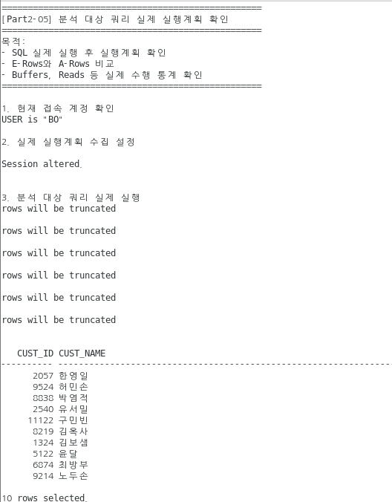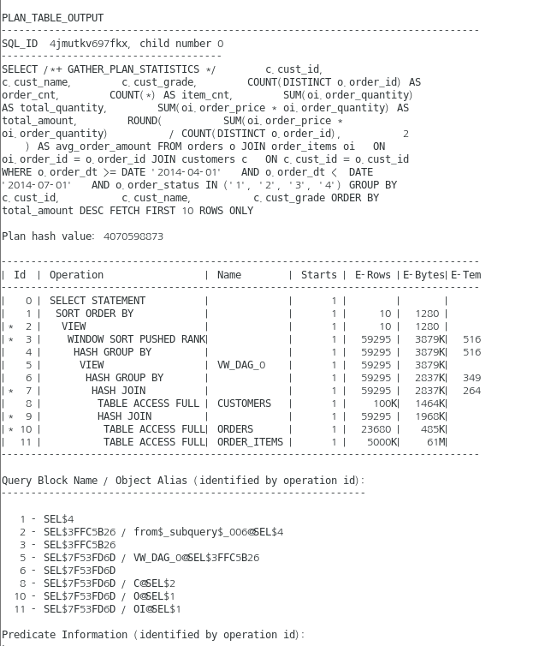
Figure 2-5 ALLSTATS LAST 기준 실제 실행계획과 수행 통계
수행 순서(실행 트리 기준): [9 ORDERS Full Scan + 10 CUSTOMERS Full Scan] → 8 HASH JOIN(CUST_ID), [8의 결과 + 11 ORDER_ITEMS Full Scan] → 7 HASH JOIN(ORDER_ID) → 6 HASH GROUP BY → 5 VIEW VW_DAG_0 → 4 HASH GROUP BY → 3 WINDOW SORT PUSHED RANK → 2 VIEW → 1 SORT ORDER BY → 0 SELECT STATEMENT. HASH JOIN의 두 자식 노드는 일렬 수행이 아니라 조인 입력 관계를 나타낸다.
해석
실제 실행계획 확인 결과, 분석 대상 쿼리는 ORDERS·CUSTOMERS·ORDER_ITEMS를 모두 TABLE ACCESS FULL 방식으로 접근하였다. 먼저 ORDERS와 CUSTOMERS가 CUST_ID 기준으로 HASH JOIN되었고(Id 8), 이후 그 결과와 ORDER_ITEMS 전체 스캔 결과가 ORDER_ID 기준으로 다시 HASH JOIN되었다(Id 7). 이는 기존 예상 설명(ORDERS와 ORDER_ITEMS를 먼저 조인)과 조인 순서가 다르므로, 실제 커서 계획을 기준으로 수행 순서를 수정하였다.
ORDERS에는 ORDER_DT 인덱스인 ORDERS_N1이 존재하지만, 실제 실행계획에서는 사용되지 않았다. 분석 기간이 전체 주문의 1.78%로 비교적 선택률이 낮아 필터링 효과가 큰 조건임에도 불구하고, 옵티마이저는 ORDER_ITEMS와의 대량 조인 및 고객 단위 GROUP BY, 정렬 비용까지 고려하여 Full Scan + Hash Join 방식을 선택한 것으로 해석된다.
ORDER_ITEMS는 약 500만 건 규모의 가장 큰 테이블이며 WHERE 절에서 직접 필터링되는 조건이 없다. 따라서 옵티마이저는 ORDER_ITEMS를 전체 스캔한 뒤, 먼저 조인된 ORDERS·CUSTOMERS 결과와 ORDER_ID 기준으로 HASH JOIN하는 방식을 선택하였다. 이 단계(Id 7)가 전체 실행계획에서 주요 비용 발생 지점으로 볼 수 있다.
CUSTOMERS는 CUSTOMERS_PK 인덱스가 존재하지만, 실행계획에서는 TABLE ACCESS FULL이 선택되었다. 이는 고객 테이블이 100,000건 수준으로 상대적으로 작고, 대량 조인 결과와 결합해야 하므로 인덱스 반복 조회보다 전체 스캔 후 HASH JOIN하는 방식이 더 효율적이라고 판단된 결과로 볼 수 있다.
조인 이후에는 고객별 총 구매금액, 주문 건수, 주문상세 건수 등을 계산하기 위해 HASH GROUP BY가 수행되었다. 마지막으로 총 구매금액 기준 상위 10명을 추출하기 위해 WINDOW SORT PUSHED RANK와 SORT ORDER BY 단계가 수행되었다.
Id | Operation | Name | E-Rows | A-Rows | Buffers | 설명
9 | TABLE ACCESS FULL | ORDERS | 34,419 | 34,167 | 8,209 | 기간·상태 조건 적용 후 주문 조회
10 | TABLE ACCESS FULL | CUSTOMERS | 100K | 99,999 | 700 | 고객 테이블 전체 스캔
8 | HASH JOIN | - | 34,419 | 34,167 | 8,909 | ORDERS와 CUSTOMERS를 CUST_ID로 조인
11 | TABLE ACCESS FULL | ORDER_ITEMS | 5,000K | 5,207K | 18,362 | 주문상세 전체 스캔
7 | HASH JOIN | - | 86,180 | 85,524 | 27,271 | 고객·주문 결과와 ORDER_ITEMS를 ORDER_ID로 조인
6 | HASH GROUP BY | - | 86,180 | 34,167 | 27,271 | COUNT(DISTINCT ORDER_ID) 관련 중간 집계
4 | HASH GROUP BY | - | 86,180 | 18,072 | 27,271 | 고객별 최종 집계
3 | WINDOW SORT PUSHED RANK | - | 86,180 | 10 | 27,271 | 상위 10건 추출
1 | SORT ORDER BY | - | 10 | 10 | 27,271 | 총 구매금액 내림차순 정렬
Table 2-6 실제 실행계획의 주요 Operation과 처리량
실제 실행계획은 예측 실행계획과 주요 Operation(Full Scan, HASH JOIN, HASH GROUP BY) 구조가 동일하게 나타났다. 인덱스가 존재하더라도 옵티마이저는 단순 조건 컬럼만 보는 것이 아니라 전체 데이터 규모, 조인 대상 건수, 집계 및 정렬 비용을 함께 고려하여 실행계획을 선택한다. 따라서 다음 단계에서는 ORDERS_N1 인덱스를 강제로 사용한 경우와 현재 기본 실행계획을 비교하여, 날짜 인덱스 사용이 실제 비용 개선에 도움이 되는지 검증한다.

예측 계획과 실제 계획 비교
아래는 실제 커서 실행계획(DBMS_XPLAN.DISPLAY_CURSOR, ALLSTATS LAST)의 주요 노드별 예측(E-Rows) 대비 실측(A-Rows)·Buffers 비교이다.

Id | Operation | Name | E-Rows | A-Rows | Starts | Buffers | 해석
9 | TABLE ACCESS FULL | ORDERS | 34,419 | 34,167 | 1 | 8,209 | 기간·상태 조건 적용 후 주문 조회
10 | TABLE ACCESS FULL | CUSTOMERS | 100K | 99,999 | 1 | 700 | 고객 테이블 전체 스캔
8 | HASH JOIN | - | 34,419 | 34,167 | 1 | 8,909 | ORDERS와 CUSTOMERS를 CUST_ID로 조인
11 | TABLE ACCESS FULL | ORDER_ITEMS | 5,000K | 5,207K | 1 | 18,362 | 주문상세 전체 스캔
7 | HASH JOIN | - | 86,180 | 85,524 | 1 | 27,271 | 고객·주문 결과와 ORDER_ITEMS를 ORDER_ID로 조인
Table 2-7 주요 노드의 E-Rows 대비 A-Rows와 Buffers 비교
실제 커서 실행계획 확인 결과, ORDERS는 34,419건으로 예상되었고 실제로는 34,167건이 처리되어 약 0.74%의 추정 오차를 보였다. CUSTOMERS 역시 예상 100,000건과 실제 99,999건이 거의 일치하였다. 최종 대량 HASH JOIN의 예상 행 수는 86,180건, 실제 행 수는 85,524건으로 약 0.77%의 오차를 보여 전반적인 카디널리티 추정은 비교적 정확하였다.
I/O 측면에서는 ORDER_ITEMS Full Scan이 18,362개의 Buffer와 18,358회의 Physical Read를 발생시켜 가장 큰 비중을 차지하였다. ORDERS Full Scan은 8,209개의 Buffer를 사용했으며, 전체 SQL은 27,271개의 Buffer와 27,112회의 Physical Read를 기록하였다. 따라서 메인 쿼리의 주요 비용 지점은 ORDER_ITEMS 전체 스캔으로 확인되었다.
또한 HASH GROUP BY 단계에서 약 5MB의 임시영역과 558회의 Write가 발생하여 고객별 집계에도 일부 임시영역 비용이 존재하였다. 전체 수행시간은 약 2.45초, 최종 반환 10건, Plan hash value는 3667958255였다. 실제 실행계획은 Full Table Scan·Hash Join·Hash Group By 중심으로 구성되어, 옵티마이저의 기본 계획이 심각한 카디널리티 추정 오류가 아니라 대량 조인·집계 비용을 고려한 결과임을 확인하였다.

인덱스 유도 실험: ORDERS_N1(ORDER_DT) 사용 비교
앞선 실제 실행계획에서는 ORDERS.ORDER_DT 조건이 존재함에도 ORDERS_N1 인덱스가 사용되지 않고 TABLE ACCESS FULL이 선택되었다. 이에 따라 본 절에서는 ORDER_DT 단일 인덱스인 ORDERS_N1을 강제로 사용하도록 힌트를 적용하고, 기본 실행계획과 비교하여 인덱스 사용이 실제 비용 개선에 도움이 되는지 확인한다.
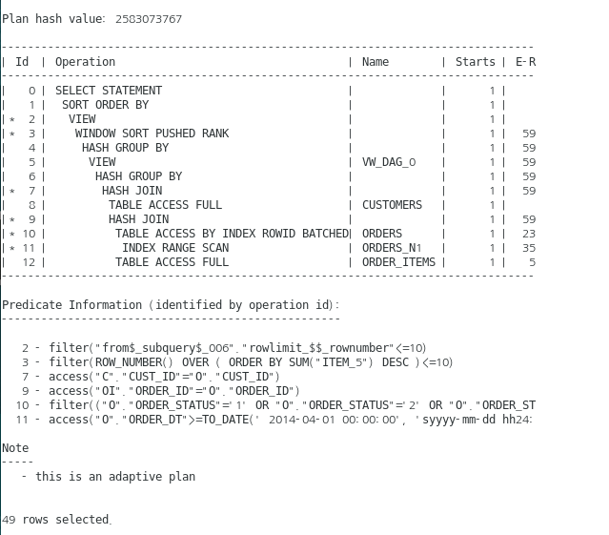
Figure 2-6 메인 쿼리에서 ORDERS_N1 강제 적용 후 실행계획

수행 순서(실행 트리 기준): [(11 ORDERS_N1 Range Scan → 10 ORDERS ROWID Access) + 12 ORDER_ITEMS Full Scan] → 9 HASH JOIN, [+ 8 CUSTOMERS Full Scan] → 7 HASH JOIN → 6 HASH GROUP BY → … → 0 SELECT.
Id | Operation | Name | 설명
11 | INDEX RANGE SCAN | ORDERS_N1 | ORDER_DT >= DATE '2014-04-01' AND ORDER_DT < DATE '2014-07-01' 조건을 이용해 ORDERS_N1 인덱스를 범위 스캔함. 날짜 조건이 인덱스 Access Predicate로 사용됨.
10 | TABLE ACCESS BY INDEX ROWID BATCHED | ORDERS | 인덱스에서 찾은 ROWID를 이용해 실제 ORDERS 테이블 row를 읽음. 이 단계에서 ORDER_STATUS IN ('1','2','3','4') 조건이 필터로 적용됨.
12 | TABLE ACCESS FULL | ORDER_ITEMS | ORDER_ITEMS 테이블은 직접적인 WHERE 조건이 없으므로 전체 스캔됨. 이후 ORDER_ID 기준으로 ORDERS와 조인됨.
9 | HASH JOIN | - | 인덱스를 통해 필터링된 ORDERS와 전체 스캔한 ORDER_ITEMS를 ORDER_ID 기준으로 조인함.
8 | TABLE ACCESS FULL | CUSTOMERS | 고객명과 고객등급 조회를 위해 CUSTOMERS 테이블을 전체 스캔함.
7 | HASH JOIN | - | 주문/주문상세 조인 결과와 CUSTOMERS를 CUST_ID 기준으로 조인함.
6 | HASH GROUP BY | - | COUNT(DISTINCT o.order_id) 처리를 위한 중간 집계 단계임.
5 | VIEW | VW_DAG_0 | 옵티마이저가 내부적으로 생성한 View 단계임.
4 | HASH GROUP BY | - | 고객별 주문 건수, 주문상세 건수, 총구매수량, 총 구매금액, 평균 주문금액을 집계함.
3 | WINDOW SORT PUSHED RANK | - | FETCH FIRST 10 ROWS ONLY 처리를 위해 상위 N건을 추출하는 단계임.
2 | VIEW | - | Top-N 처리 결과를 내부 View로 반환함.
1 | SORT ORDER BY | - | 최종 결과를 total_amount DESC 기준으로 정렬함.
0 | SELECT STATEMENT | - | 최종 SELECT 결과를 반환함.
Table 2-8 ORDERS_N1 강제 계획의 주요 Operation (변경 단계 중심)
기본 실행계획 vs. ORDERS_N1 강제 실행계획 비교
비교 항목 | 기본 실행계획 | ORDERS_N1 강제 실행계획
Plan hash value | 4070598873 | 2583073767
ORDERS 접근 방식 | TABLE ACCESS FULL | INDEX RANGE SCAN ORDERS_N1 → TABLE ACCESS BY INDEX ROWID BATCHED
ORDER_ITEMS 접근 방식 | TABLE ACCESS FULL | TABLE ACCESS FULL
CUSTOMERS 접근 방식 | TABLE ACCESS FULL | TABLE ACCESS FULL
조인 방식 | HASH JOIN | HASH JOIN
집계 방식 | HASH GROUP BY | HASH GROUP BY
정렬 / Top-N | WINDOW SORT PUSHED RANK, SORT ORDER BY | WINDOW SORT PUSHED RANK, SORT ORDER BY
핵심 차이 | ORDERS도 Full Scan | ORDERS만 날짜 인덱스 사용
결론 | 옵티마이저 기본 선택 | 힌트로 ORDER_DT 인덱스 사용 유도 성공
Table 2-9 메인 쿼리의 기본 계획과 ORDERS_N1 강제 계획 비교
ORDERS_N1 인덱스를 강제로 사용한 결과, 기본 실행계획에서 TABLE ACCESS FULL로 처리되던 ORDERS 접근 방식이 INDEX RANGE SCAN으로 변경되었다. 실행계획상 Id 11에서 ORDERS_N1 인덱스를 이용해 ORDER_DT 범위 조건을 먼저 탐색하고, Id 10에서 해당 ROWID를 이용해 ORDERS 테이블에 접근하는 TABLE ACCESS BY INDEX ROWID BATCHED 방식이 수행되었다.
Predicate Information을 보면 ORDER_DT 조건은 Id 11의 Access Predicate로 사용되었고, ORDER_STATUS 조건은 Id 10의 Filter Predicate로 적용되었다. 이는 ORDERS_N1 인덱스가 ORDER_DT 단일 컬럼 인덱스이기 때문에 날짜 조건은 인덱스 탐색에 활용되지만, ORDER_STATUS 조건은 테이블 row를 읽은 뒤 추가 필터링되는 구조임을 의미한다.
다만 ORDERS 접근 방식만 인덱스 기반으로 변경되었을 뿐, ORDER_ITEMS와 CUSTOMERS는 여전히 TABLE ACCESS FULL로 처리되었고 조인 방식도 HASH JOIN으로 유지되었다. 따라서 ORDERS_N1 인덱스 사용은 날짜 조건 접근에는 효과가 있지만, 전체 쿼리 비용은 ORDER_ITEMS 대량 스캔, HASH JOIN, HASH GROUP BY, 정렬 작업의 영향을 함께 받는다.
이번 실험을 통해 ORDERS_N1 인덱스는 2014년 4월~6월 기간 조건에 대해 정상적으로 Index Range Scan을 수행할 수 있음을 확인하였다. 그러나 대용량 집계 쿼리에서는 특정 테이블의 인덱스 사용 여부만으로 전체 성능이 결정되지 않는다. ORDER_ITEMS 전체 스캔과 대량 HASH JOIN, 고객별 GROUP BY, Top-N 정렬이 함께 발생하기 때문에, 인덱스 강제 사용이 실제로 전체 비용 개선으로 이어지는지는 Cost, A-Rows, Buffers를 기준으로 기본 실행계획과 비교해야 한다

Full Table Scan과 Index Range Scan 비용 비교
메인 쿼리에서 ORDERS_N1을 강제한 실험은 접근 경로가 바뀌는지를 확인하는 실험이었고, ORDER_ITEMS Full Scan과 HASH JOIN은 그대로 유지되었다. 인덱스 사용 유도에는 성공했으나 전체 SQL 성능이 개선되었다고 판단할 근거는 부족하다. 이에 조인·집계 요소를 제거하고 ORDER_DT 단독 범위 조건만으로 Full Table Scan과 Index Range Scan의 비용을 직접 비교하였다.
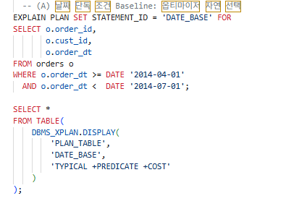
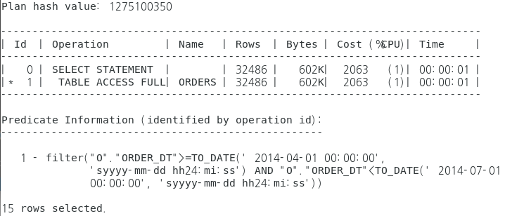
Figure 2-7 ORDER_DT 단독 조건의 Full Table Scan 실행계획
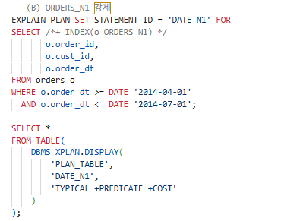
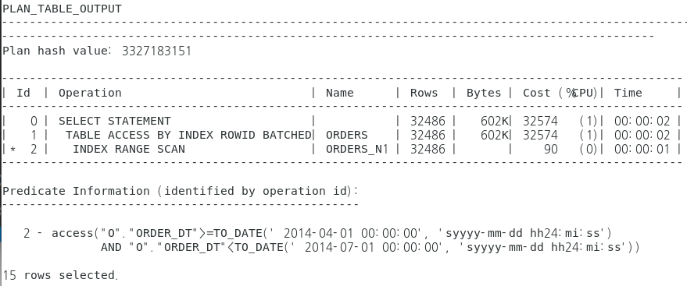
Figure 2-8 ORDER_DT 단독 조건의 ORDERS_N1 강제 Index Range Scan 계획
구분 | Access Path | 예상 Rows | 예상 Cost | 판단
(A) Baseline | TABLE ACCESS FULL ORDERS | 32,486 | 2,063 | 옵티마이저가 자연 선택한 접근 경로
(B) ORDERS_N1 강제 | INDEX RANGE SCAN + TABLE ACCESS BY ROWID | 32,486 | 32,574 | 인덱스 탐색 후 ROWID 테이블 접근으로 전체 비용 증가
Table 2-10 ORDER_DT 단독 조건의 Full Table Scan과 Index Range Scan 예상 Cost 비교
본 비교는 EXPLAIN PLAN을 기반으로 한 예상 실행계획 및 예상 Cost 비교이다. ORDERS_N1 사용 유도에는 성공했으나 전체 예상 Cost가 2,063에서 32,574로 증가하여, 현재 조회 조건에서는 Full Table Scan이 더 유리한 것으로 나타났다. Cost는 실제 수행시간을 의미하지 않으므로 본 결과는 옵티마이저의 비용 판단 기준으로 해석하였다.
옵티마이저의 예상 비용 기준으로는 Full Table Scan 계획의 Cost가 2,063, 인덱스 강제 계획의 Cost가 32,574으로 계산되어 Full Table Scan이 더 저렴한 계획으로 평가되었다. 여기서 Cost는 실행시간이나 밀리초가 아니라 옵티마이저의 예상 비용 단위이며, 실제 성능까지 단정하려면 Buffers, consistent gets, physical reads, elapsed time, A-Rows, 반복 수행 결과를 함께 확인해야 한다.
날짜 범위 조건의 실제 건수는 35,604건이고 실행계획의 예상 Rows는 32,486건으로, 추정 오차는 3,118건(약 8.76%)이었다. 카디널리티 추정에 다소 오차가 있었으나 Full Table Scan이 더 저렴하다는 결론에는 영향을 주지 않았으며, ORDER_DT 범위 조건에서 Full Table Scan 선택은 통계 기반으로 타당하였다.
ORDERS_N1의 Index Range Scan 자체 비용은 90으로 낮았으나, 인덱스에서 찾은 약 3.5만 건의 ROWID를 이용해 ORDERS 테이블 블록에 접근하는 비용이 누적되면서 전체 Cost가 32,574로 크게 증가하였다. 따라서 이 조건에서는 인덱스 탐색 비용보다 테이블 ROWID 접근 비용이 지배적으로 작용하였다. 이러한 비용 증가는 인덱스 순서와 테이블 저장 순서의 상관관계를 나타내는 CLUSTERING_FACTOR와 관련될 가능성이 있으므로, 인덱스 통계에서 해당 값을 추가 확인할 필요가 있다.

복합 인덱스 컬럼 순서 전략
컬럼별 NDV(Number of Distinct Values)와 실제 조회 조건을 기준으로 복합 인덱스 선행 컬럼의 적합성을 검토하였다. COUNT(DISTINCT 컬럼)으로 계산한 값은 실행계획의 Cardinality가 아니라 해당 컬럼에 존재하는 고유값 개수인 NDV를 의미한다.
ORDERS의 전체 행 수는 2,000,005건이며, 실험 시점의 CUST_ID NDV는 78,526, ORDER_DT NDV는 1,995,166으로 확인되었다. 다만 NDV가 높은 컬럼을 단순히 인덱스의 선행 컬럼으로 배치하는 것이 항상 최적의 결과를 보장하지는 않는다. 실제 WHERE 절에서 어떤 컬럼이 등치 조건, 범위 조건 또는 단독 조건으로 사용되는지를 함께 고려해야 한다.
일반적으로 복합 인덱스에서 등치 조건 컬럼을 선행하고 범위 조건 컬럼을 후행하면 탐색 범위를 효과적으로 줄일 수 있다. 그러나 최적의 컬럼 순서는 조건 조합, 선택률, 정렬 요구, 커버링 가능성, 데이터 저장 분포 및 DML 유지 비용에 따라 달라지므로 실행계획을 통해 검증해야 한다.
본 실험에서는 기존 인덱스 ORDERS_T1(CUST_ID, ORDER_DT)과 날짜 선행형 대안 인덱스 ORDERS_T2(ORDER_DT, CUST_ID)를 생성하여 조회 패턴별 실행계획을 비교하였다.
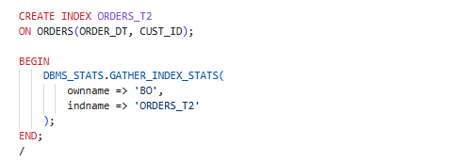
Figure 2-9 복합 인덱스 ORDERS_T1·ORDERS_T2 구성 및 통계 확인
ORDERS 테이블 전체 통계를 다시 수집하면 기존 실행계획과 비교 기준이 달라질 수 있으므로, 본 실험에서는 새로 생성한 ORDERS_T2의 인덱스 통계만 수집하였다.

Case 1
ORDER_DT 단독 조건: ORDERS_T1(CUST_ID 선행)은 선두 CUST_ID 조건이 없어 효율적 Range Scan이 어렵고, ORDERS_T2(ORDER_DT 선행)가 날짜 범위에 적합할 것으로 예상된다.
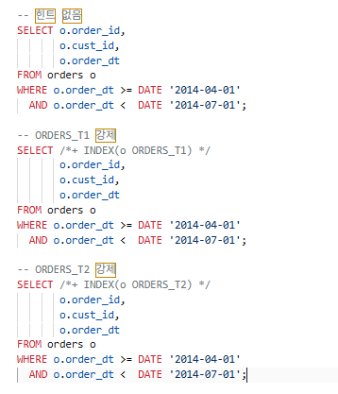

Case 1-1. 힌트 없음
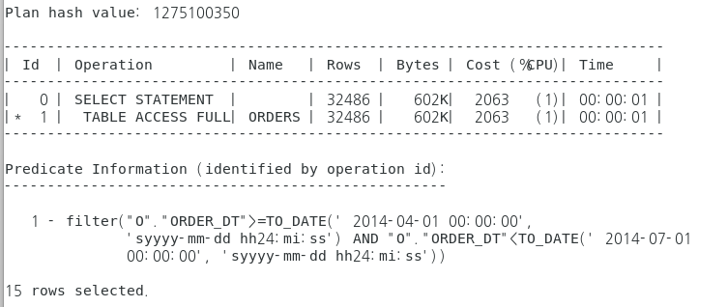
Case 1-2. ORDERS_T1 강제
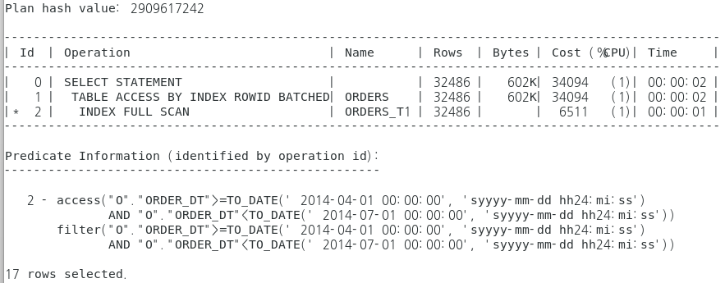
Case 1-3. ORDERS_T2 강제
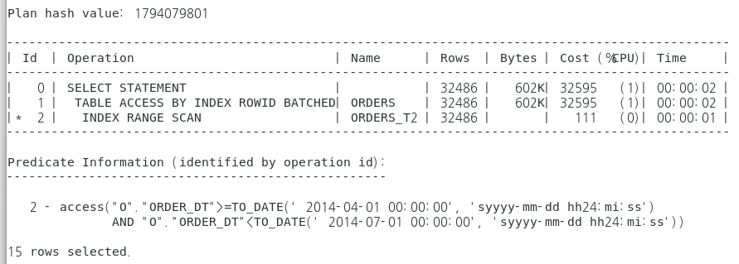
Figure 2-10 ORDER_DT 범위 단독 조건의 ORDERS_T1·ORDERS_T2 실행계획 비교
비교 대상 | Access Path | 인덱스 단계 Cost | 전체 Cost | 해석
힌트 없음 | TABLE ACCESS FULL ORDERS | - | 2,063 | 옵티마이저 자연 선택
ORDERS_T1 강제 | INDEX FULL SCAN ORDERS_T1 → TABLE ACCESS BY INDEX ROWID BATCHED | 6,511 | 34,094 | 선행 CUST_ID 조건이 없어 Full Scan 수행
ORDERS_T2 강제 | INDEX RANGE SCAN ORDERS_T2 → TABLE ACCESS BY INDEX ROWID BATCHED | 111 | 32,595 | 날짜 범위 탐색 가능, 테이블 접근 비용 증가
Table 2-11 ORDER_DT 범위 단독 조건의 인덱스별 예상 Cost 비교
ORDER_DT 범위 조건만 사용한 경우 옵티마이저는 Full Table Scan을 선택하였으며 예상 Cost는 2,063으로 가장 낮았다. CUST_ID가 선행 컬럼인 ORDERS_T1을 강제하면 선행 컬럼 조건이 없어 INDEX FULL SCAN이 발생하였고, 전체 Cost는 34,094로 증가하였다. 반면 ORDER_DT가 선행 컬럼인 ORDERS_T2는 INDEX RANGE SCAN을 수행하여 컬럼 순서상 날짜 범위 조회에 적합했지만, 예상 32,486건에 대한 ROWID 기반 테이블 접근 비용이 발생하여 전체 Cost는 32,595로 나타났다.
따라서 날짜 범위 조건에 대한 인덱스 구조만 비교하면 ORDERS_T2가 ORDERS_T1보다 적합하지만, 전체 접근 비용을 고려하면 두 인덱스 강제 계획보다 Full Table Scan이 더 낮은 예상 비용을 보였다.

Case 2
CUST_ID 등치 + ORDER_DT 범위: 고객 범위를 먼저 좁힌 후 날짜 범위를 탐색할 수 있어 ORDERS_T1이 가장 자연스러울 것으로 예상된다.
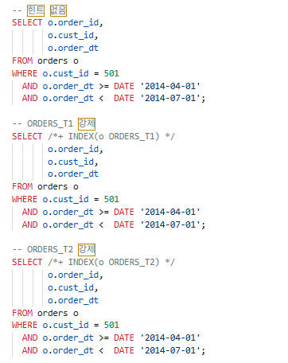

Case 2-1. 힌트 없음
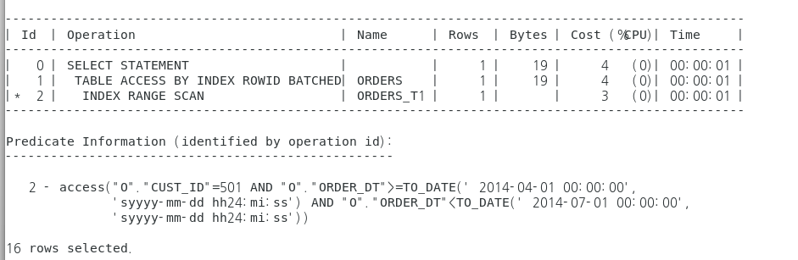
Case 2-2. ORDERS_T1 강제
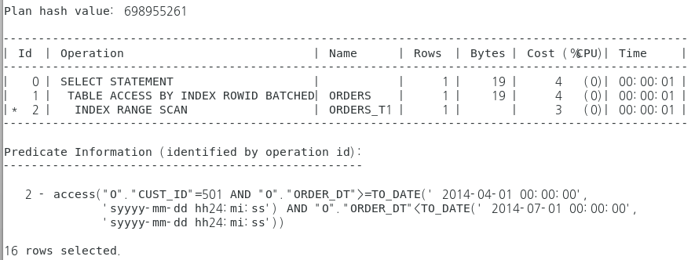
Case 2-3. ORDERS_T2 강제
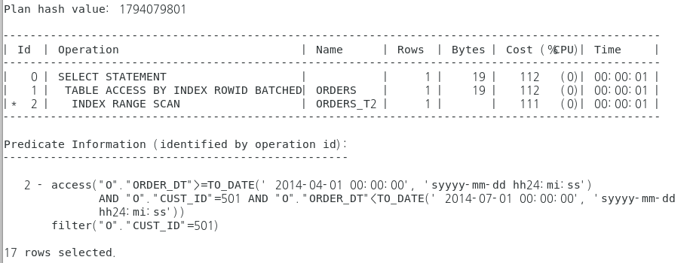
Figure 2-11 CUST_ID 등치와 ORDER_DT 범위 조건의 복합 인덱스 비교

비교 대상 | Access Path | 인덱스 단계 Cost | 전체 Cost | 해석
힌트 없음 | INDEX RANGE SCAN ORDERS_T1 → TABLE ACCESS BY INDEX ROWID BATCHED | 3 | 4 | 옵티마이저가 ORDERS_T1 자동 선택
ORDERS_T1 강제 | INDEX RANGE SCAN ORDERS_T1 → TABLE ACCESS BY INDEX ROWID BATCHED | 3 | 4 | CUST_ID 등치 후 ORDER_DT 범위 탐색
ORDERS_T2 강제 | INDEX RANGE SCAN ORDERS_T2 → TABLE ACCESS BY INDEX ROWID BATCHED | 111 | 112 | 날짜 범위를 먼저 읽고 CUST_ID 추가 필터링
Table 2-12 CUST_ID 등치와 ORDER_DT 범위 조건의 인덱스별 예상 Cost 비교
CUST_ID=501 등치 조건과 ORDER_DT 범위 조건을 함께 사용한 경우, 옵티마이저는 ORDERS_T1(CUST_ID, ORDER_DT)을 자동으로 선택하였다. ORDERS_T1은 선행 컬럼인
CUST_ID로 고객 범위를 먼저 좁힌 뒤 후행 컬럼인 ORDER_DT 범위를 탐색하였으며, 전체 Cost는 4로 나타났다.
ORDERS_T2는 선행 컬럼인 ORDER_DT의 범위를 먼저 탐색하였다. CUST_ID=501 조건은 Predicate Information에서 Access Predicate에 포함되어 있지만, ORDER_DT 범위 조건 이후의 후행 컬럼이므로 별도의 Filter Predicate로도 적용되었다. 그 결과 ORDERS_T1의 전체 Cost 4보다 높은 Cost 112가 산정되었다.

Case 3
CUST_ID 단독 조건: ORDERS_F1(CUST_ID) 또는 ORDERS_T1 활용이 가능하나, ORDERS_T2는 선두 ORDER_DT 조건이 없어 부적합할 것으로 예상된다.
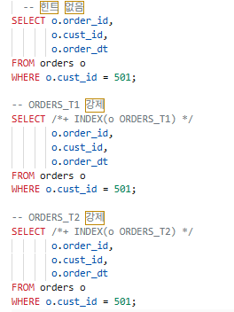

Case 3-1. 힌트 없음
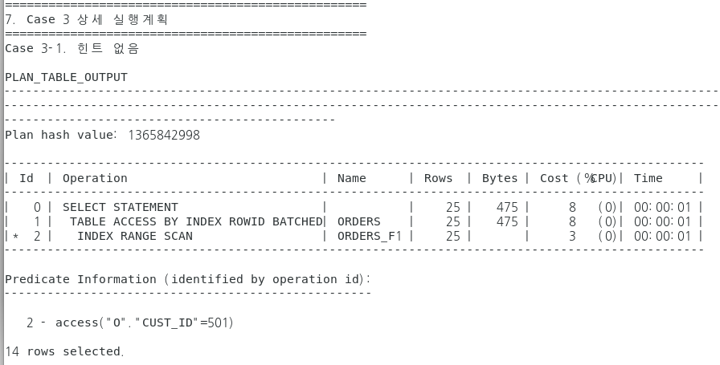
Case 3-2. ORDERS_T1 강제
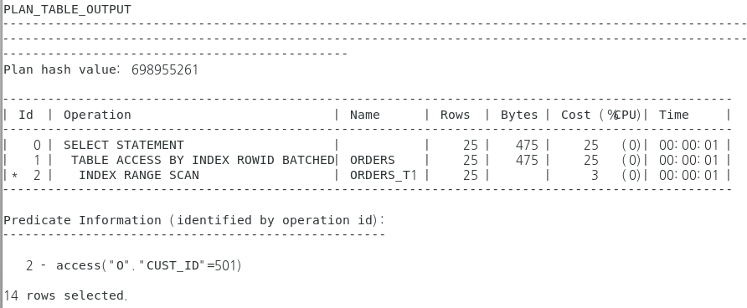
Case 3-3. ORDERS_T2 강제
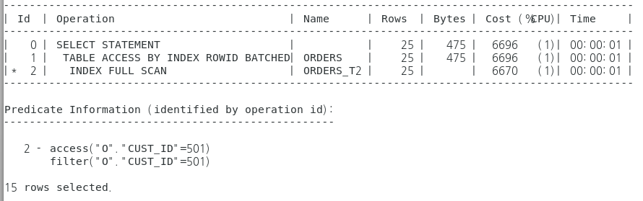
Figure 2-12 CUST_ID 단독 조건의 단일·복합 인덱스 비교
비교 대상 | Access Path | 인덱스 Cost | 전체 Cost
힌트 없음 | INDEX RANGE SCAN ORDERS_F1 → TABLE ACCESS BY INDEX ROWID BATCHED | 3 | 8
ORDERS_T1 강제 | INDEX RANGE SCAN ORDERS_T1 → TABLE ACCESS BY INDEX ROWID BATCHED | 3 | 25
ORDERS_T2 강제 | INDEX FULL SCAN ORDERS_T2 → TABLE ACCESS BY INDEX ROWID BATCHED | 6,670 | 6,696
Table 2-13 CUST_ID 단독 조건의 인덱스별 예상 Cost 비교
CUST_ID 단독 조건에서는 옵티마이저가 CUST_ID 단일 인덱스인 ORDERS_F1을 자동으로 선택하였으며 전체 Cost는 8로 나타났다. ORDERS_T1 역시 CUST_ID를 선행 컬럼으로 가지므로 INDEX RANGE SCAN이 가능했지만, 전체 Cost는 25로 ORDERS_F1보다 높았다. 이는 동일한 CUST_ID 조회에서는 ORDERS_F1과 ORDERS_T1 모두 CUST_ID를 선행 컬럼으로 사용하여 INDEX RANGE SCAN이 가능했지만, 옵티마이저는 CUST_ID 단독 조회에 특화된 ORDERS_F1을 선택하였다. 인덱스 통계에서도 ORDERS_F1은 ORDERS_T1보다 Leaf Block 수와 Clustering Factor가 낮아, CUST_ID 단독 조회에서 더 낮은 전체 Cost로 평가된 것으로 해석할 수 있다.
ORDERS_T2는 선행 컬럼이 ORDER_DT이므로 CUST_ID 단독 조건만으로 효율적인 범위 탐색을 수행할 수 없었다. 그 결과 INDEX FULL SCAN이 발생하였고, 인덱스 Cost는 6,670, 전체 Cost는 6,696으로 크게 증가하였다. 따라서 CUST_ID 단독 조회에서는 ORDERS_F1이 가장 적합하며, ORDERS_T2는 부적합한 것으로 확인되었다.

Case 1~3 실행계획 비교
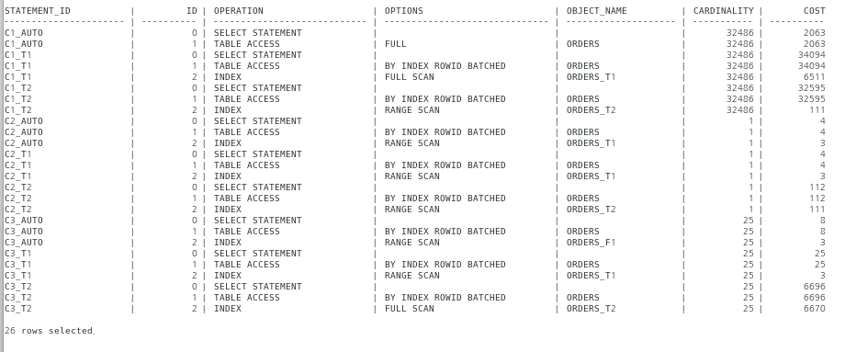
Figure 2-13 조회 패턴별 복합 인덱스 실행계획 종합 비교
Case | 조건 | 옵티마이저 자동 선택 | ORDERS_T1 Cost | ORDERS_T2 Cost | 최종 판단
1 | ORDER_DT 범위 단독 | Full Table Scan, Cost 2,063 | 34,094 | 32,595 | 전체 비용 기준 Full Table Scan
2 | CUST_ID 등치 + ORDER_DT 범위 | ORDERS_T1, Cost 4 | 4 | 112 | ORDERS_T1
3 | CUST_ID 등치 단독 | ORDERS_F1, Cost 8 | 25 | 6,696 | ORDERS_F1
Table 2-14 조회 패턴별 최적 접근경로와 복합 인덱스 컬럼 순서 비교

세 가지 조회 패턴을 비교한 결과, 특정 인덱스가 모든 SQL에서 항상 우수한 것은 아니며, 각 컬럼이 등치·범위·단독 조건 중 어떤 형태로 사용되는지에 따라 적합한 접근 경로가 달라짐을 확인하였다.
Case 1에서는 ORDER_DT를 선행 컬럼으로 둔 ORDERS_T2가 ORDERS_T1보다 적합한 Index Range Scan을 수행했지만, ROWID 기반 테이블 접근 비용으로 인해 전체 Cost는 Full Table Scan보다 높았다. Case 2에서는 CUST_ID를 선행 컬럼으로 둔 ORDERS_T1이 고객 범위를 먼저 제한한 후 날짜 범위를 탐색하여 가장 낮은 Cost를 보였다. Case 3에서는 CUST_ID 단일 인덱스인 ORDERS_F1이 가장 효율적으로 선택되었다.
ORDERS_T2는 기존 ORDERS_N1과 ORDER_DT 선행 기능이 일부 중복되며, 실제 비교에서도 Full Table Scan보다 낮은 전체 Cost를 제공하지 못하였다. 따라서 신규 인덱스 도입 시에는 조회 성능뿐 아니라 저장공간, DML 발생 시 인덱스 유지 비용, 기존 인덱스와의 중복성 및 대체 가능성을 함께 검토해야 한다. 본 실험에서는 검증 종료 후 ORDERS_T2를 삭제하고 USER_INDEXES 조회를 통해 삭제 여부를 확인하였다.

종합 결론 및 운영 적용 방안
본 Part에서는 2014년 4월부터 6월까지의 고객별 구매금액 집계 쿼리를 대상으로 데이터 분포, 통계정보, 예측 실행계획 및 실제 수행 통계를 분석하였다. 분석 결과, 인덱스 사용이 항상 Full Table Scan보다 유리한 것은 아니며, 조회 조건과 데이터 선택률에 따라 적정 접근경로가 달라짐을 확인하였다.
날짜 범위 단독 조건에서는 Full Table Scan이 가장 낮은 Cost를 보였고, 고객번호와 날짜 조건을 함께 사용할 때는 ORDERS_T1(CUST_ID, ORDER_DT), 고객번호 단독 조건에서는 ORDERS_F1(CUST_ID)이 가장 적합하였다. 비교용으로 생성한 ORDERS_T2(ORDER_DT, CUST_ID)는 기존 인덱스보다 뚜렷한 이점이 없고 유지비용만 증가시킬 수 있어 삭제하였다.
이를 통해 SQL 튜닝은 Index Range Scan을 유도하거나 인덱스를 추가하는 작업이 아니라, 실행계획과 실제 수행량을 근거로 옵티마이저의 선택을 검증하고 불필요한 인덱스를 배제하는 과정임을 확인하였다.
운영 적용 관점에서는 날짜 단독 조회를 위해 ORDERS_T2를 신규 유지할 필요성은 낮다고 판단하였다. ORDERS_T2는 기존 ORDERS_N1과 기능이 일부 중복되고, 인덱스 저장공간과 DML 유지 비용을 추가로 발생시키면서도 Full Table Scan보다 낮은 전체 Cost를 제공하지 못했기 때문이다. 따라서 날짜 단독 조회는 Full Table Scan, 고객별 기간 조회는 ORDERS_T1, 고객 단독 조회는 ORDERS_F1을 활용하는 기존 구조를 유지하는 것이 적절하다.
한편 분석 대상 메인 쿼리의 주요 비용은 ORDERS보다 ORDER_ITEMS 약 520만 행 Full Scan에서 발생하였다. 향후에는 필터링된 ORDERS를 선행 집합으로 설정하고 ORDER_ITEMS_PK를 반복 탐색하는 Nested Loops 방식과 현재 Full Scan·Hash Join 방식을 실제 Buffers, Reads 및 수행시간을 기준으로 비교할 필요가 있다.

